Vývoz a dovoz OS a TS v České republice za 1.čtvrtletí 2015 a 2014 (tis. Kč)
 | Vývoz 2015 | Vývoz 2014 | Podíl % | Dovoz 2015 | Dovoz 2014 | Podíl %
8456 | 157 612 | 147 539 | 106,83% | 533 438 | 389 161 | 137,07%
8457 | 492 428 | 767 378 | 64,17% | 780 339 | 638 015 | 122,31%
8458 | 526 172 | 429 341 | 122,55% | 599 390 | 553 232 | 108,34%
8459 | 687 901 | 368 315 | 186,77% | 312 172 | 265 913 | 117,40%
8460 | 1 393 529 | 1 047 719 | 133,01% | 358 689 | 179 669 | 199,64%
8461 | 140 025 | 154 028 | 90,91% | 130 562 | 99 988 | 130,58%
8462 | 169 028 | 200 127 | 84,46% | 760 274 | 583 842 | 130,22%
8463 | 18 580 | 14 601 | 127,25% | 113 770 | 94 763 | 120,06%
Celkem OS | 3 397 667 | 2 914 320 | 116,59% | 2 714 590 | 2 125 978 | 127,69%
Celkem TS | 187 608 | 214 728 | 87,37% | 874 044 | 678 605 | 128,80%
Celkem | 3 585 277 CZK | 3 129 048 CZK | 114,58% | 3 588 634 CZK | 2 804 583 | 127,96%

Vývoz a dovoz OS a TS v České republice za 1.čtvrtletí 2015 a 2014 (tis. EUR)
 | Vývoz 2015 | Vývoz 2014 | Podíl % | Dovoz 2015 | Dovoz 2014 | Podíl %
8456 | 5 706 | 5 359 | 106,48% | 19 311 | 14 134 | 136,63%
8457 | 17 826 | 27 871 | 63,96% | 28 249 | 23 173 | 121,90%
8458 | 19 048 | 15 594 | 122,15% | 21 698 | 20 093 | 107,99%
8459 | 24 902 | 13 377 | 186,16% | 11 301 | 9 658 | 117,01%
8460 | 50 446 | 38 053 | 132,57% | 12 985 | 6 526 | 198,97%
8461 | 5 069 | 5 594 | 90,61% | 4 726 | 3 632 | 130,12%
Celkem OS | 122 997 | 105 848 | 116,20% | 98 270 | 77 216 | 127,27%
8462 | 6 119 | 7 269 | 84,18% | 27 522 | 21 205 | 129,79%
8463 | 673 | 530 | 126,98% | 4 119 | 3 442 | 119,67%
Celkem TS | 6 792 | 7 799 | 87,09% | 31 641 | 24 647 | 128,38%
Celkem OS & TS | 129 789 EUR | 113 647 EUR | 114,20% | 129 911 EUR | 101 863 EUR | 127,54%

8456 | Stroje obráběcí, úběr pomocí laseru, ultrazvuk apod.
8457 | Centra obráběcí, stroje obráběcí stavebnicové pro obrábění kovů
8458 | Soustruhy pro obrábění kovů
8459 | Stroje obráběcí pro vrtání, vyvrtávání, frézování, řezání závitů
8460 | Stroje obráběcí pro broušení, lapování, leštění apod.kovů, karbidů aj.
8461 | Stroje obráběcí k hoblování apod., pily strojní aj.stroje na úběr kovů
8462 | Stroje tvářecí k opracování kovů, buchary apod., stroje obráběcí k tváření
8463 | Stroje tvářecí jiné k opracování kovů, karbiádů, cermetů (ne úběrem)

Vývoz a dovoz OS a TS v České republice za 1.čtvrtletí 2015 (tis.Kč)
 | Vývoz | Dovoz
8456 | 157 612 | 533 438
8457 | 492 428 | 780 339
8458 | 526 172 | 599 390
8459 | 687 901 | 312 172
8460 | 1 393 529 | 358 689
8461 | 140 025 | 130 562
8462 | 169 028 | 760 274
8463 | 18 580 | 113 770
Celkem | 3 585 277 CZK | 3 588 634 CZK

Vývoz a dovoz OS a TS v České republice za 1.čtvrtletí 2015 (tis. EUR)
 | Vývoz | Dovoz
8456 | 5 706 | 19 311
8457 | 17 826 | 28 249
8458 | 19 048 | 21 698
8459 | 24 902 | 11 301
8460 | 50 446 | 12 985
8461 | 5 069 | 4 726
8462 | 6 119 | 27 522
8463 | 673 | 4 119
Celkem | 129 789 EUR | 129 911 EUR

Vývoz a dovoz OS a TS v České republice za 1.čtrtletí 2015 (tis. Kč)
 | Vývoz | Dovoz
OS | 3 397 667 | 2 714 590
TS | 187 608 | 874 044
Celkem | 3 585 277 | 3 588 634

Vývoz a dovoz OS a TS v České republice za 1.čtrtletí 2015 (tis. EUR)
 | Vývoz | Dovoz
OS | 122 997 | 98 270
TS | 6 792 | 31 641
Celkem | 129 789 | 129 911

Německo | 23,04%
Rusko | 12,73%
Čína | 10,89%
Slovensko | 4,58%
Indie | 4,11%
Ostatní | 44,65%

Německo | 35,74%
Taiwan | 9,60%
Itálie | 7,84%
Švýcarsko | 6.56%
Jížní Korea | 5,68%
Rakousko | 4,66%
Čína | 3,64%
Ostatní | 32,84%

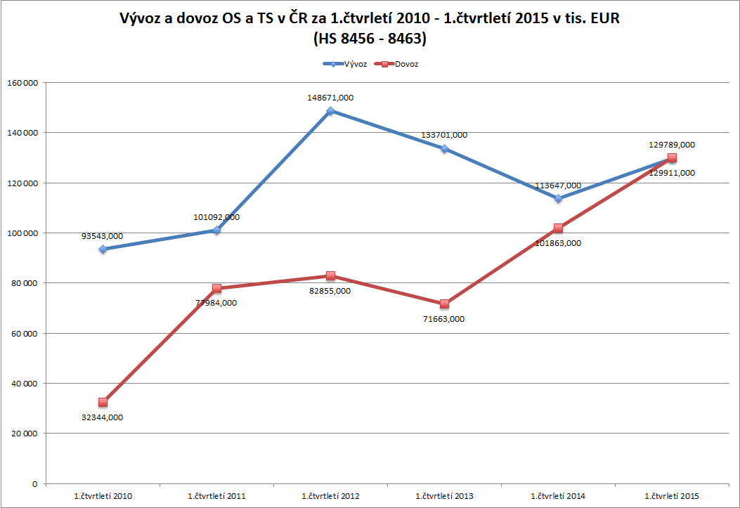

Vývoz a dovoz OS a TS v ČR za 1.čtvrtletí 2010 - 1.čtvrtletí 2015 v tis. EUR (HS 8456 - 8463)
 | Vývoz | Dovoz
1.čtvrtletí 2010 | 93 543 | 32 344
1.čtvrtletí 2011 | 101 092 | 77 984
1.čtvrtletí 2012 | 148 671 | 82 855
1.čtvrtletí 2013 | 133 701 | 71 663
1.čtvrletí 2014 | 113 647 | 101 863
1.čtvrletí 2015 | 129 789 | 129 911

